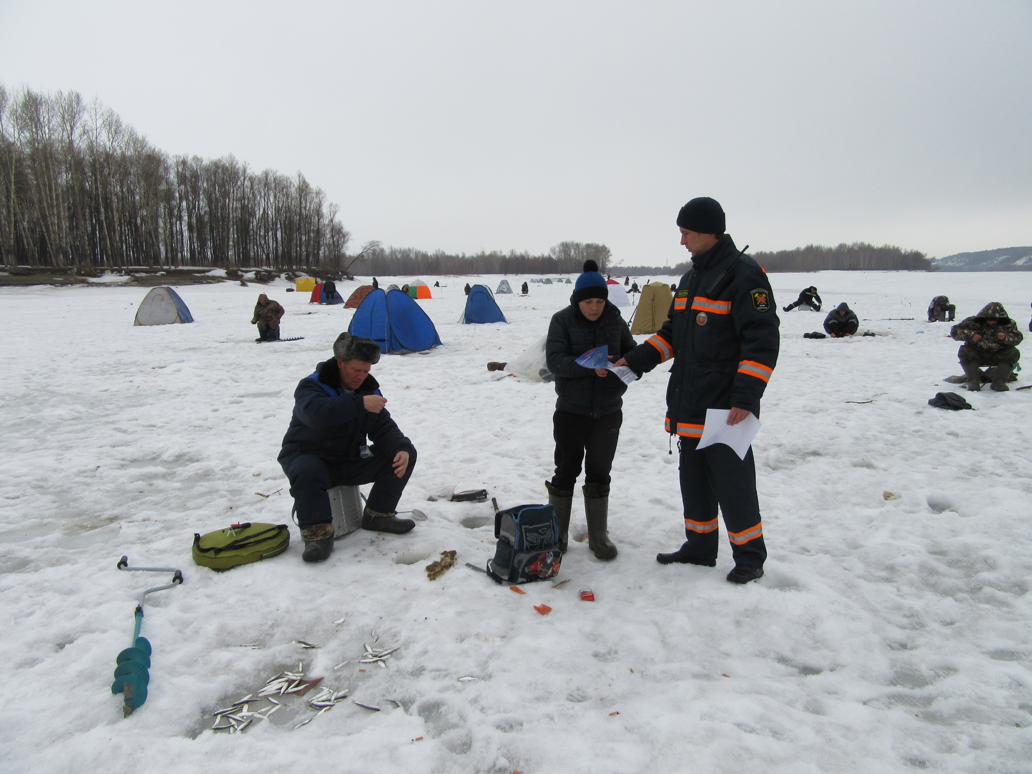
Осторожно, весенний лёд!
С повышением дневных температур и снижением прочности ледового покрова, по состоянию на 04 марта толщина льда на водных объектах г.Барнаула составила от 0 до 55 см. В связи с этим категорически запрещено выходить и выезжать на лед на автотранспорте.
Любителям зимней рыбалки придется зачехлить свои удочки до следующего сезона. А самым рисковым имеет смысл задуматься: стоит ли один маленький окунь того, чтобы подвергать свою жизнь опасности?
РОДИТЕЛИ! Весной нужно усилить контроль за местами игр детей. Не допускайте детей к реке, особенно во время ледохода. Предупредите их об опасности нахождения на льду при вскрытии реки или озера. Оторванная льдина, холодная вода, быстрое течение грозят гибелью. Помните, что в период паводка, даже при незначительном ледоходе, несчастные случаи чаще всего происходят с детьми.
Следует помнить:
- на весеннем льду легко провалиться;
- быстрее всего процесс распада льда происходит у берегов;
- весенний лед, покрытый снегом, быстро превращается в рыхлую массу.
В период весеннего паводка и ледохода запрещается:
- выходить в весенний период на водоемы;
- переправляться через реку;
- кататься на лыжах и коньках по тонкому льду;
- скатываться на лед с обрывистых берегов;
- подходить близко к реке в местах затора льда;
- стоять на обрывистом берегу, подвергающемуся разливу и обвалу;
- собираться на мостиках, плотинах и запрудах;
- приближаться к ледяным заторам;
- отталкивать льдины от берегов;
- измерять глубину реки или любого водоема;
- ходить по льдинам и кататься на них.
Если случилась беда!
- не паникуйте, не делайте резких движений, стабилизируйте дыхание;
- раскиньте руки в стороны и постарайтесь зацепиться за кромку льда, придав телу горизонтальное положение по направлению течения;
- попытайтесь осторожно налечь грудью на край льда и забросить одну, а затем и другую ноги на лед;
- если лед выдержал, перекатываясь, медленно ползите к берегу;
- ползите в ту сторону, откуда пришли, ведь лед здесь уже проверен на прочность.
Если нужна ваша помощь:
- вооружитесь любой длинной палкой, доской, шестом или веревкой. Можно связать воедино шарфы, ремни или одежду;
- следует ползком, широко расставляя при этом руки и ноги и толкая перед собою спасательные средства, осторожно двигаться по направлению к полынье;
- остановитесь от находящегося в воде человека в нескольких метрах, бросьте ему веревку, край одежды, подайте палку или шест;
- осторожно вытащите пострадавшего на лед, и вместе ползком выбирайтесь из опасной зоны. Ползите в ту сторону, откуда пришли;
- доставьте пострадавшего в теплое место. Окажите ему помощь: снимите с него мокрую одежду, энергично разотрите тело спиртом или водкой, напоите пострадавшего горячим чаем. Ни в коем случае не давайте пострадавшему алкоголь, в подобных случаях это может привести к летальному исходу.

